ОПИСАНИЕ СТРУКТУРЫ XML-ФАЙЛА
«Кадастровый план территории»

- Описание формата представления файлов обмена информацией
Данные выписок в электронном виде представляются в виде файлов формата XML в кодировке Unicode (UTF-8).
Файл сообщений состоит из строк, содержащих элементы и атрибуты, а также их значения. Реквизиты файла могут быть элементами или атрибутами.
Элемент - составная часть XML-документа, представляющая собой некоторую законченную смысловую единицу. Элемент может содержать один или несколько вложенных элементов и/или атрибутов.
Атрибут представляет собой составную часть элемента, задающую его параметры.
Имена элементов и атрибутов являются регистрозависимыми и должны совпадать с шаблоном XML. В сообщениях атрибуты с одинаковым именем должны иметь один и тот же смысл и структуру. Порядок следования элементов должен совпадать с шаблоном.
Все XML документы должны иметь единственный корневой элемент. Для него определен фиксированный атрибут «версия» со значением «06».
Описание информационных объектов приводится в табличной форме.
Таблица 1

Код элемента | Содержание элемента | Тип | Формат | Наименование | Дополнительная информация
<наименование элемента>
В таблицах используются следующие обозначения.
В графе "Код элемента" записывается условное обозначение элемента сообщения.
В графе "Содержание элемента" записывается условное обозначение атрибута или другого элемента, входящего в состав элемента.
В графе "Тип" записывается один из символов О, Н, ОА, НА, У, П, М. Символы имеют следующий смысл:
О - обязательный реквизит;
Н - необязательный реквизит;
ОА – обязательный атрибут;
НА – необязательный атрибут;
У - условно-обязательный реквизит;
П - предписанный реквизит;
М - реквизит, определяющий множественность данных, может добавляться к указанным выше символам.
Обязательный реквизит - это реквизит, который должен обязательно присутствовать в файле.
Необязательный реквизит - это реквизит, который может как присутствовать, так и отсутствовать в файле.
Обязательный атрибут – это атрибут, который должен обязательно присутствовать в элементе.
Необязательный атрибут - это атрибут, который может как присутствовать, так и отсутствовать в элементе.
Условно-обязательный реквизит - это реквизит, присутствие которого в файле обусловлено значениями, наличием или отсутствием других реквизитов этого же файла. В случае выполнения условия присутствия (УП) условно-обязательный реквизит по всем своим свойствам приравнивается к обязательному, а в случае невыполнения - к необязательному.
Предписанный реквизит - это реквизит, код которого должен обязательно присутствовать в файле, в то время как значения может и не быть.
Единичные реквизиты - это показатели, которые встречаются в сообщении один раз. Множественные реквизиты - это показатели таких частей сообщения, которые содержат заранее неизвестное число однотипных строк таблицы (табличные множественные показатели) или однотипных фрагментов формы иной структуры.
В графе "Формат" для каждого атрибута указывается, - символ формата, а вслед за ним в круглых скобках - максимальная длина атрибута. Если круглых скобок нет - то длина атрибута произвольна.
Символы формата соответствуют вышеописанным обозначениям:
Т - <текст>;
N - <число>;
D - <дата>;
К - <код>;
S - <элемент>; составной элемент, описывается отдельно;
SA - <элемент>; составной элемент, содержащий атрибут, описывается после описания основного элемента;
B –<булево выражение>;
Е - <пустое выражение>
Если значением атрибута является дробное десятичное число, то в графе "Формат" указывается формат его представления в виде N(m.k), где m - максимальное количество знаков в числе, включая целую и дробную часть числа, десятичную точку и знак "-" (минус), a k - число знаков дробной части числа.
В графе "Наименование" указывается наименование элемента или атрибута.
Если атрибут имеет в рамках данного формата ограниченное количество возможных значений, то в графе "Дополнительная информация" указывается список этих значений.
2. ОПИСАНИЕ СТРУКТУРЫ XML-ФАЙЛА
Формы «Кадастровый план территории»
Таблица 1
Описание корневого элемента
Код элемента | Содержание элемента | Тип | Формат | Наименование | Дополнительная информация
Корневой элемент
Region_Cadastr |  |  |  |  | См. Рис. 1
 | eDocument | О | SА | Электронный документ | Описание электронного документа
 | Package | О | S | Пакет ДОКУМЕНТОВ
eDocument |  |  |  |  | См. Рис. 2
 | Sender | O | SA | Отправитель
 | Recipient | O | SA | Получатель
eDocument | CodeType | ОА | T(3) | Тип программы | Значение 101
 | Version | OА | Т(2) | Версия схемы | Фиксированное значение версии схемы (здесь – 06)
Sender |  |  |  |  | См. Рис. 3
 | Kod | ОА | Т(12) | Код организации отправителя
 | Name | ОА | Т(255) | Наименование организации отправителя
 | Date_Upload | ОА | D(8) | Дата выгрузки
 | Appointment | НА | Т(50) | Должность
 | FIO | НА | Т(100) | Фамилия, Имя, Отчество
 | E_Mail | НА | Т(60) | Адрес электронной почты отправителя
 | Telephone | НА | Т(50) | Телефон отправителя
Recipient |  |  |  |  | См. Рис. 4
 | Kod | НА | Т(12) | Код организации получателя
 | Name | НА | Т(255) | Наименование организации получателя
Package |  |  |  |  | См. Рис. 5
 | Federal | O | SA | Кадастровый округ Общероссийский
Federal |  |  |  |  | См. Рис. 6
 | Cadastral_Regions | Н | S | Кадастровые округа
 | Certification_Doc | H | S | Сведения об удостоверении документа
Federal | CadastralNumber | НA | T(2) | Кадастровый номер объекта | Значение 00
Certification_Doc |  |  |  |  | См. Рис. 7
 | Organization | O | T (255) | Наименование органа кадастрового учета
 | Date | O | D (8) | Дата формирования документа
 | Number | O | T (100) | Номер документа
 | Appointment | O | T (255) | Должность удостоверяющего
 | FIO | O | T (100) | Инициалы, фамилия удостоверяющего
Кадастровые округа
Cadastral_Regions |  |  |  |  | См. Рис. 8
 | Cadastral_Region | ОM | SA | Кадастровый округ
Кадастровый округ
Cadastral_Region |  |  |  |  | См. Рис. 9
 | Cadastral_Districts | О | S | Кадастровые районы
Cadastral_Region | CadastralNumber | OA | Т(2) | Кадастровый номер округа
Кадастровые районы
Cadastral_Districts
 | Cadastral_District | ОM | SA | Кадастровый район | См. Рис. 10
Кадастровый район
Cadastral_District |  |  |  |  | См. Рис. 11
 | Cadastral_Blocks | О | S | Кадастровые кварталы | См. описание табл. 2 и Рис. 12
Cadastral_District | CadastralNumber | OA | T(5) | Кадастровый номер района

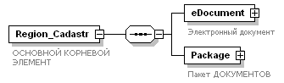

Рис. 1

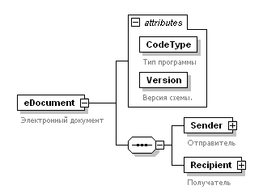
Рис. 2
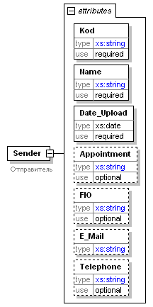
Рис. 3
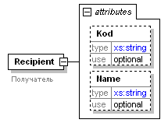
Рис. 4
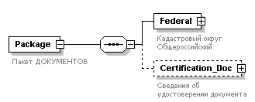
Рис. 5

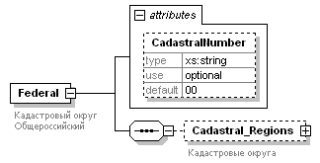
Рис. 6
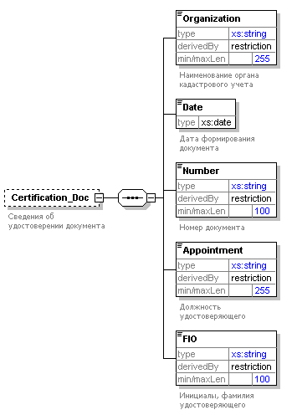
Рис. 7
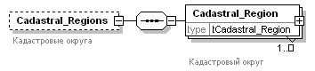
Рис. 8
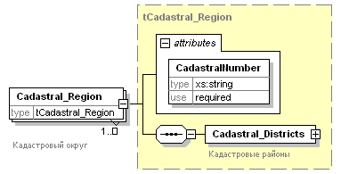
Рис. 9

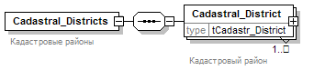
Рис. 10
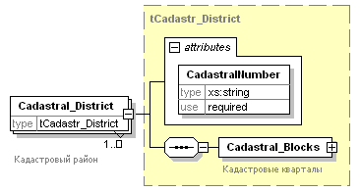
Рис. 11

Таблица 2
Описание раздела «Кадастровые кварталы»
Код элемента | Содержание элемента | Тип | Формат | Наименование | Дополнительная информация
Кадастровые кварталы
Cadastral_ Blocks |  |  |  |  | См. Рис. 12
 | Cadastral_Block | ОМ | SA | Кадастровый квартал
Кадастровый квартал
Cadastral_Block |  |  |  |  | См. Рис. 13
 | Area | О | SA | Площадь
 | Parcels | Н | S | Участки | См. описание в табл. 3 и Рис. 17
 | OMSPoints | Н | S | Сведения о пунктах ОМС | Рис. 15
 | Note | H | T (10000) | Особые отметки (строка 6 КПТ.1)
 | Coord_System | O | SA | Система координат | Cм. описание в таблице 7
Cadastral_ Block | CadastralNumber | ОA | T(40) | Кадастровый номер квартала
Area |  |  |  |  | См. Рис. 14
Area | Total | ОА | N | Общая площадь в ГА
Area | Unit | ОА | Т(3) | Код единицы измерения по ОКЕИ | Значение 059 (Гектар)
OMSPoints
 | OMSPoint | OM | S | Сведения о пункте ОМС | Рис. 15
OMSPoint |  |  |  |  | Рис. 16
 | PNmb | O | T(4000) | Номер пункта опорной межевой сети на плане
 | PName | O | T(4000) | Название и (или) номер, тип пункта опорной межевой сети
 | PKlass | O | T(4000) | Класс опорной межевой сети
 | OrdX | O | N | Координата Х
 | OrdY | O | N | Координата У

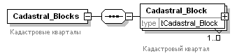
Рис. 12

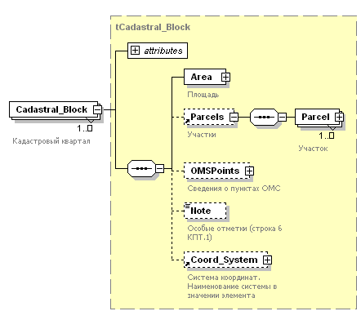
Рис. 13

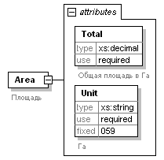
Рис. 14

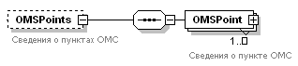
Рис. 15

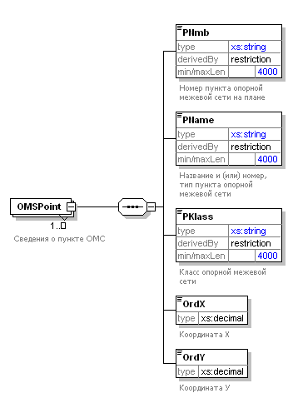
Рис. 16

Таблица 3
Описание раздела «Участки»
Код элемента | Содержание элемента | Тип | Формат | Наименование | Дополнительная информация
Сведения об участках
Parcels |  |  |  |  | См. Рис. 17
 | Parcel | ОМ | SA | Участок
Участок
Parcel |  |  |  | Земельный участок | См. Рис. 18
 | Areas | O | S | Основная площадь и другие площади
 | Location | O | S | Данные по местоположению участка. Стр.7 В.1
 | Category | O | SA | Наименование категории земель в соответствии со справочником. Стр.8 В.1
 | Utilization | OМ | SA | Использование участка. Строки 9-10 В.1
 | Rights | H | S | Сведения о правах
 | SubParcels | H | S | Сведения о частях участка | См. описание в Табл. 4 и Рис.32
 | GroundPayments | H | S | Сведения о базовых платежах
 | Unified_Land_Unit | H | S | Данные о родительском едином землепользовании
 | Encumbrances | H | S | Сведения об ограничениях (обременениях) вещных прав | См. описание в табл.5 и Рис.33
 | Contours | H | S | Контура многоконтурного участка
 | Entity_Spatial | Н | SA | Описание пространственной составляющей | См. описание в табл.7
 | Coord_System | Н | SA | Система координат земельного участка | См. описание в табл.7
Parcel | CadastralNumber | ОA | T(40) | Кадастровый номер участка
Parcel | Name | ОA | К(2) | Нименование участка | По справочнику «Вид земельного участка»
Parcel | State | ОA | К(2) | Статус земельного участка | По справочнику «Статус земельного участка»
Parcel | DateCreated | HA | D(8) | Дата постановки на учет
Parcel | DateRemoved | HA | D(8) | Дата снятия с учета
Areas |  |  |  |  | См. Рис. 19
 | Area | ОМ | S | Основная площадь и другие площади
Area |  |  |  |  | См. Рис. 20
 | AreaCode | О | К(3) | Наименование вида площади по справочнику | По справочнику «Виды площадей»
 | Area | О | N(20,2) | Значение площади в кв.м.
 | Unit | О | Т(3) | Код единицы измерения по ОКЕИ | Значение 055 (квадратный метр)
 | Innccuracy | Н | N(20,2) | Погрешность измерения
Location |  |  |  |  | См. Рис. 21
 | inBounds | H | Т(1) | в границах | Значение 0,1,2  0 – в границах участка  1- вне границ участка
 | Placed | H | T(6) | Положение на ДКК
 | Elaboration | H | S | Уточнение местоположения
 | Address | H | S | Почтовый адрес | См. описание в Табл. 6 и Рис.36
Category |  |  |  |  | См. Рис. 22
Category | Category | OA | К(12) | Код категории | По справочнику "Целевое назначение (категории) земель"
Utilization |  |  |  |  | См. Рис. 23
Utilization | Kind | HA | К(12) | Вид использования ЗУ по справочнику | По справочнику "Разрешенное использование"
Utilization | ByDoc | НA | T(4000) | Вид использования ЗУ по документу
Rights |  |  |  |  | См. Рис. 24
 | Right | OM | S | Право
Right |  |  |  |  | См. Рис. 25
 | Name | H | T(255) | Вид права
 | Type | O | К(12) | Код права | По справочнику "Права"
Базовые платежи
GroundPayments |  |  |  | Сведения о базовых платежах | См. Рис. 26
 | GroundPayment | ОМ | SA | Базовый платеж
GroundPayment |  |  |  |  | См. Рис. 27
GroundPayment | Kind | OA | К(12) | Виды платежей | По справочнику «Экономические характеристики»
GroundPayment | Value | OА | N(20,5) | Значения платежей
GroundPayment | Date | HA | D(8) | Дата
GroundPayment | Unit | HA | K(4) | Единица платежа | По справочнику «Единицы измерений по ОКЕИ»
Unified_Land_Unit |  |  |  |  | См. Рис. 28
 | Preceding_Land_Unit | О | Т(40) | Кадастровый номер родительского участка
Уточнение местоположения
Contours |  |  |  |  | См. Рис. 29
 | Contour | ОМ | SA
Contour | Number_PP | ОА | Т(40) |  | См. Рис. 30
Contour | Entity_Spatial | О | SA | Описание пространственной составляющей | См. описание табл. 7

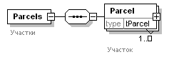
Рис. 17

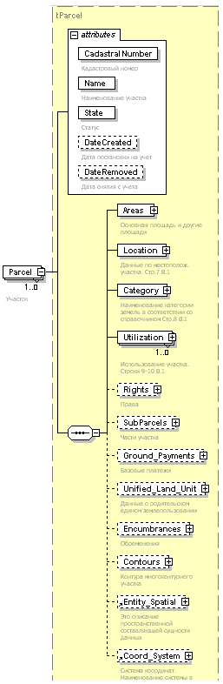
Рис. 18

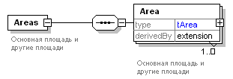
Рис. 19

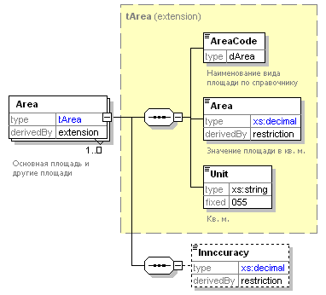
Рис. 20

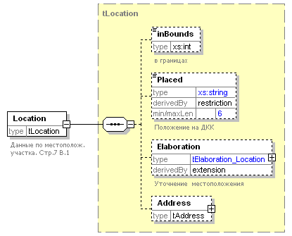
Рис. 21

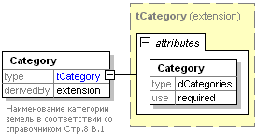
Рис. 22

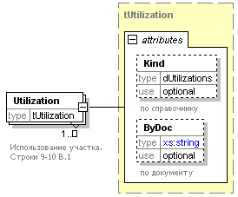
Рис. 23

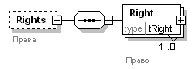
Рис. 24

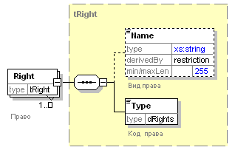
Рис. 25

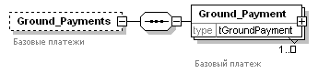
Рис. 26

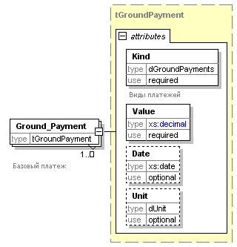
Рис. 27

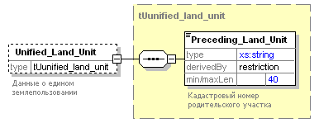
Рис. 28

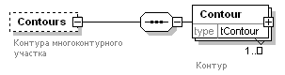
Рис. 29

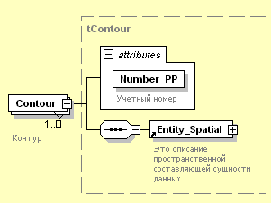
Рис. 30

Таблица 4
Описание раздела «Часть участка»
Код элемента | Содержание элемента | Тип | Формат | Наименование | Дополнительная информация
Сведения о частях участка
SubParcels |  |  |  |  | См. Рис. 31
 | SubParcel | ОМ | SA | Часть участка
Часть участка
SubParcel |  |  |  |  | См. Рис. 32
 | Encumbrances | У | S | Сведения о частях, сформированных в связи с наложением обременений | См. описание в табл.5 и Рис. 33
SubParcel | Number_PP | OA | Т(40) | Порядковый номер части земельного участка
SubParcel | State | OA | К(2) | Статус части земельного участка | По справочнику «Статус земельного участка»

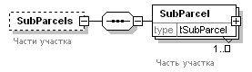
Рис. 31

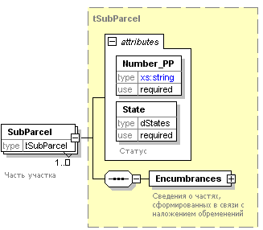
Рис. 32

Таблица 5
Описание раздела «Сведения об ограничениях (обременениях)»
Код элемента | Содержание элемента | Тип | Формат | Наименование | Дополнительная информация
Сведения об ограничениях (обременениях)
Encumbrances |  |  |  |  | См. рис. 33
 | Encumbrance | ОМ | S | Сведения о части, сформированной в связи с наложением обременений
Encumbrance |  |  |  |  | Рис. 34
 | Name | Н | T(4000) | Вид обременения
 | Type | О | К(12) | Код обременения | По справочнику "Виды обременений (вид права)"

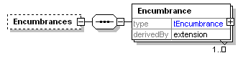

Рис. 33

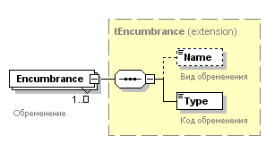
Рис. 34

Таблица 6
Описание раздела «Местоположение»

Код элемента | Содержание элемента | Тип | Формат | Наименование | Дополнительная информация
Почтовый адрес
Location (Address) |  |  |  |  | См. Рис. 36
 | Codе_OKATO | Н | T(11) | Код ОКАТО
 | Codе_KLADR | Н | T(20) | Код КЛАДР
 | Postal_Code | Н | Т(6) | Почтовый индекс
 | Region | Н | К(2) | Код региона | По справочнику  субъектов РФ
 | District | Н | SA | Наименование района
District | Name | ОА | T(255) | Наименование адресного объекта
District | Type | ОА | T(255) | Тип адресного объекта
 | City | Н | SA | Город
City | Name | ОА | T(255) | Наименование адресного объекта
City | Type | ОА | T(255) | Тип адресного объекта
 | Locality | H | SA | Населенный пункт
Locality | Name | ОА | T(255) | Наименование адресного объекта
Locality | Type | ОА | T(255) | Тип адресного объекта
 | Street | Н | SA | Улица
Street | Name | ОА | T(255) | Наименование улицы
Street | Type | ОА | T(255) | Код геонима
 | House | Н | T(255) | Номер дома
 | Building | Н | T(255) | Корпус
 | Structure | Н | T(255) | Строение
 | Apartment | Н | T(255) | Квартира
 | Note | Н | T(2500) | Неформализованное описание

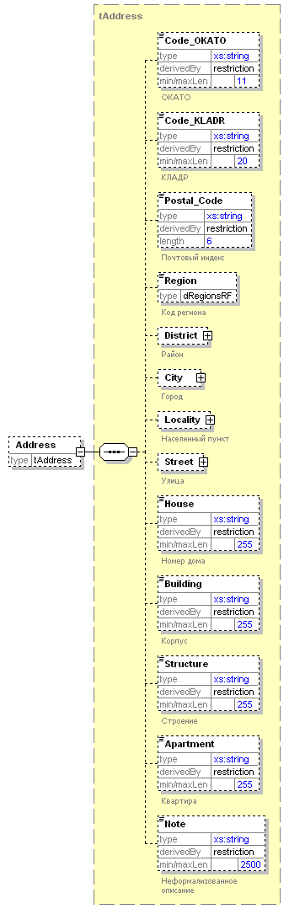
Рис. 36
Таблица 7
Описание раздела «Сведения о пространственной составляющей объекта и описание системы координат»

Код элемента | Содержание элемента | Тип | Формат | Наименование | Дополнительная информация
Пространственная составляющая
Entity_Spatial |  |  |  | Это описание пространственной составляющей сущности данных (объекта кадастрового деления, объекта недвижимости) | См. Рис. 37
 | Spatial_Element | ОМ | S | Элемент контура
Entity_Spatial | Ent_Sys | HA | T(255) | Ссылка на систему координат | Тип IDREF
Spatial_Element |  |  |  |  | См. Рис. 38
 | Spelement_Unit | ОМ | SA | Часть элемента
Spelement_Unit |  |  |  |  | См. Рис. 39
 | Ordinate | OМ | SA | Координата
Spelement_Unit | Type_Unit | НA | T(100) | "Элементарный" тип для части элемента | Type_Unit
Spelement_Unit | Su_Nmb | НA | N(22) | Номер части элемента (порядок обхода)
Ordinate |  |  |  |  | См. Рис. 40
Ordinate | X | ОА | N(38) | Координата X
Ordinate | Y | ОА | N(38) | Координата Y
Ordinate | Z | HА | N(38) | Координата Z
Система координат
Coord_System |  |  |  |  | См. Рис. 41
Coord_System | Name | HA | T(2046) | Наименование системы координат
Coord_System | Cs_Id | OA | K(255) | Код системы координат, на который ссылаются пространственные объекты (ENTITY_ SPATIAL) | Тип ID

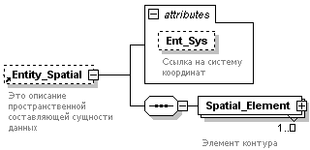

Рис 37

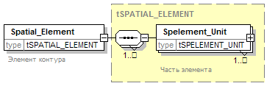
Рис. 38

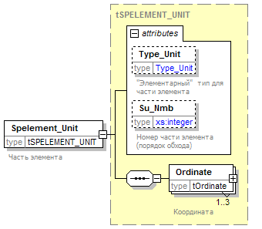
Рис. 39
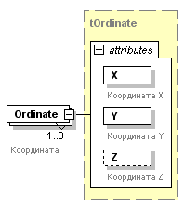
Рис. 40

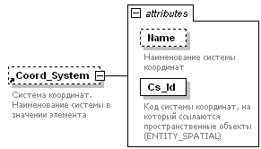
Рис. 41

